Информационное письмо №3

XIII ВСЕРОССИЙСКАЯ НАУЧНО-ПРАКТИЧЕСКАЯ КОНФЕРЕНЦИЯ МОЛОДЫХ УЧЕНЫХ И СПЕЦИАЛИСТОВ РОСПОТРЕБНАДЗОРА
«Современные проблемы эпидемиологии, микробиологии и гигиены»

Уважаемые коллеги, в соответствии с приказом Федеральной службы в сфере защиты прав потребителей и благополучия человека от 11.05.2021 №229 и положением о Совете молодых ученых и специалистов Роспотребнадзора, 15-17 сентября 2021 г. в г. Екатеринбурге состоятся XIII Всероссийская научно-практическая конференция молодых ученых и специалистов Роспотребнадзора «Современные проблемы эпидемиологии, микробиологии и гигиены» (далее – Конференция) и ежегодное заседание Совета молодых ученых и специалистов Роспотребнадзора.

МЕСТО ПРОВЕДЕНИЯ КОНФЕРЕНЦИИ:
ФБУН «Екатеринбургский медицинский-научный центр профилактики и охраны здоровья рабочих промпредприятий» Роспотребнадзора (далее – Институт), Свердловская область, г. Екатеринбург, ул. Попова, д. 30.

ОРГАНИЗАТОРЫ КОНФЕРЕНЦИИ:
Федеральная служба по надзору в сфере защиты прав потребителей и благополучия человека
ФБУН «Екатеринбургский медицинский-научный центр профилактики и охраны здоровья рабочих промпредприятий» Роспотребнадзора
Управление Федеральной службы по надзору в сфере защиты прав потребителей и благополучия человека по Свердловской области, ФБУЗ «Центр гигиены и эпидемиологии в Свердловской области»

НАУЧНЫЕ НАПРАВЛЕНИЯ конференции

1 | Фундаментальные, прикладные и правовые аспекты анализа риска здоровью населения.
2 | Оценка рисков и ущербов здоровью населения, в том числе детскому, при воздействии различных факторов среды обитания.
3 | Профилактика неинфекционных заболеваний, ассоциированных с факторами среды обитания.
4 | Актуальные проблемы медицины труда и оценки профессиональных рисков здоровью.
5 | Биологическая, химическая и радиационная безопасность населения.
6 | Международное сотрудничество и вопросы гармонизации российского санитарного законодательства в рамках обеспечения санитарно-эпидемиологического благополучия населения и защиты прав потребителей.
7 | Актуальные проблемы эпидемиологии и профилактики инфекционных  и неинфекционных заболеваний.
8 | Информационные технологии в изучении и мониторинге инфекционных болезней, социально-гигиенический мониторинг, геоинформационные и прогнозно-моделирующие системы.
9 | Современные методы и алгоритмы лабораторной диагностики инфекционных болезней.
10 | Новые биотехнологии производства препаратов для лабораторной диагностики и профилактики инфекционных болезней.
11 | Клиническая диагностика и лечение инфекционных болезней: методы и перспективы.
12 | Нанотехнологии в живых системах, оценка безопасности наноматериалов.

Внимание! Допуск к участию в Конференции будет осуществляться при предоставлении отрицательного результата ПЦР-тестирования на COVID-19.

В рамках Конференции будет проведен конкурс «ЛУЧШАЯ РАБОТА МОЛОДОГО УЧЕНОГО»
УСЛОВИЯ КОНКУРСА
1. К участию в конкурсе допускаются устные доклады, представленные участниками конференции в возрасте до 39 лет включительно, выполняющими научные исследования в областях, соответствующих тематике Конференции.
2. Один участник может предоставить на конкурс только одну работу от одного или группы авторов.

Участие в конференции бесплатное.
На сайте Института www.ymrc.ru будут размещены регламент, программа работы, резолюция, сборник научных трудов конференции (при очном участии также будет выдаваться на электронном носителе).

Гостиничное размещение
Для участников Конференции доступно размещение в одноместных улучшенных номерах гостиницы "Маринс Парк Отель Екатеринбург".
Стоимость размещения для участника конференции (включая завтрак по системе Шведский стол) составит 3000 руб./сутки.
Для бронирования номеров по указанной цене необходимо до 06.09.2021 (включительно) связаться с контактным лицом "Маринс Парк Отель Екатеринбург" по телефону или электронной почте, указав:
-ФИО
-дату и время заезда,
-дату и время выезда,
-контактный телефон
-кодовое слово «Роспотребнадзор» для достижения сниженной цены.

Контактное лицо:
Носкова Тамара
Ведущий специалист отдела продаж отельных услуг "Маринс Парк Отель Екатеринбург"
Тел.: +7-904-98-91-449
e-mail: sta-hotel@mail.ru

Примечание: бронирование номеров в "Маринс Парк Отель Екатеринбург" после указанной даты, без указания кодового слова или без привлечения указанного контактного лица ведет к стоимости проживания на общих основаниях без применения скидки.

Транспортная доступность

Для участников Конференции, прибывающих в аэропорт «Кольцово», будет организован трансфер по маршруту: Аэропорт «Кольцово» - «Маринс Парк Отель Екатеринбург». Микроавтобус, вместимостью 20 человек, будет отходить от аэропорта «Кольцово» с интервалом в 3 часа.
Также, гости Екатеринбурга, прибывающие в аэропорт «Кольцово», могут воспользоваться услугами маршрутного такси №01, следующего по маршруту «Аэропорт "Кольцово" - железнодорожный вокзал» (интервал движения 30-60 мин.).

Схема расположения остановки маршрутного такси №01 «Аэропорт "Кольцово" - Железнодорожный вокзал» (экспресс)
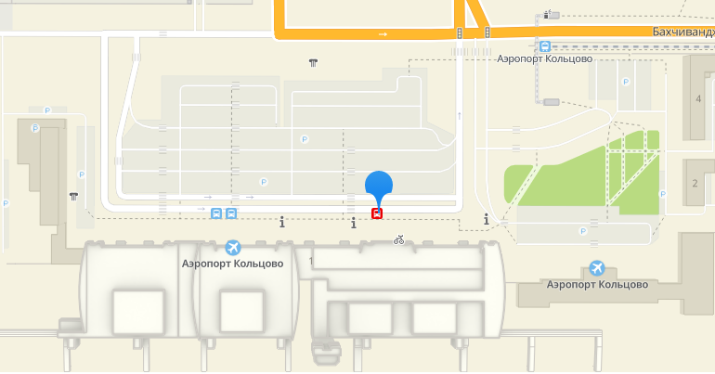

Для участников Конференции, прибывающих на железнодорожный вокзал, "Маринс Парк Отель Екатеринбург" находится в непосредственной близости и имеет пешую доступность.

Схема пешего маршрута при прибытии на железнодорожный вокзал
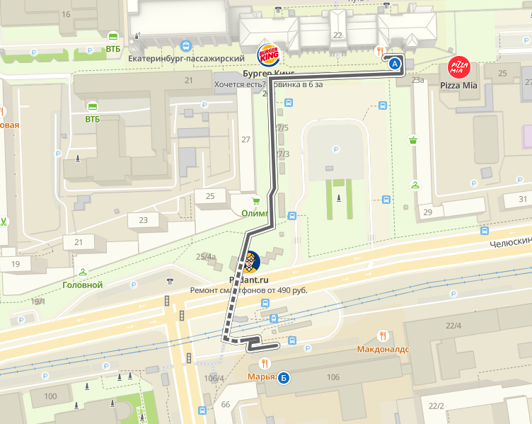

Для организации трансфера необходимо заполнить форму «Прибытие/убытие» (Приложение № 1) и не позднее 01 сентября 2021 г. направить ее на адрес электронной почты kmu@ymrc.ru. После отправления формы необходимо убедиться в получении Вашего сообщения путем запроса на подтверждение получения электронного письма.

СЕКРЕТАРИАТ КОНФЕРЕНЦИИ
- Мартин Сергей Викторович, председатель ОСМУиС ФБУН «Екатеринбургский медицинский-научный центр профилактики и охраны здоровья рабочих промпредприятий» Роспотребнадзора, тел. +7-982-658-63-32; martin@ymrc.ru
- Шевчик Анастасия Анатольевна, секретарь ОСМУиС ФБУН «Екатеринбургский медицинский-научный центр профилактики и охраны здоровья рабочих промпредприятий» Роспотребнадзора, 8-(343)-312-87-56; shevchik@ymrc.ru
Приложение №1
«Прибытие/УБЫТИЕ»

1 | Фамилия | Петров
2 | Имя | Иван
3 | Отчество | Иванович
4 | Учреждение, организация | ФБУН «СЗНЦ гигиены и общественного здоровья»
5 | Контактный телефон: | 8-123-456-78-90
6 | E-mail | petrov@mail.ru
7 | Дата и время прибытия в аэропорт «Кольцово» (г.Екатеринбург) | 14.09.2021  10:15
8 | Дата и время убытия из аэропорта «Кольцово» (г.Екатеринбург) | 18.09.2021  17:45

Необходимо прислать форму по электронной почте на адрес: kmu@ymrc.ru.

